Личный кабинет МАОУ «Гимназия №1» г. Перми на сайте «Электронное портфолио школьника»
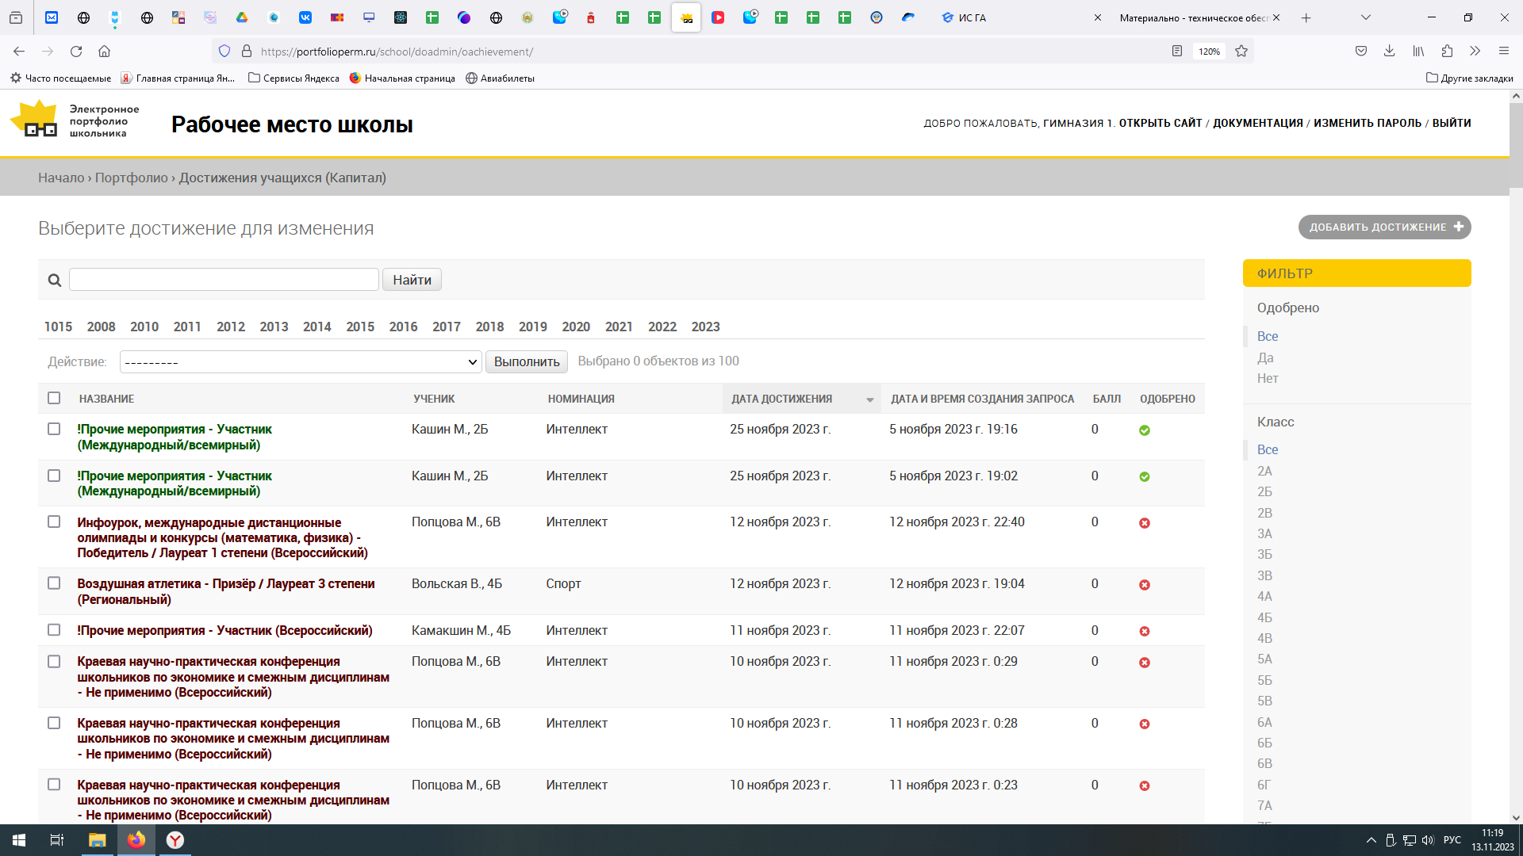
https://portfolioperm.ru/school/doadmin/oachievement/

